Zdalne nauczanie 25.05-07.06 KLASA 2 A

Poniedziałek 25.05.2020
Edukacja polonistyczna :
TEMAT : KWIETNA ŁĄKA
- Przeczytaj informacje o kwiatach znajdujące się na str. 70-71
- Rozwiąż zadania w ćwiczeniach do ed. polonistycznej na str. 63
- Namaluj, narysuj lub wyklej obraz, którego tematem będzie łąka
Edukacja matematyczna :
DODAJE LICZBY TRZYCYFROWE CD.
- Rozwiąż zadania w ćwiczeniach na str. 68
Muzyka:
W związku z obchodzonym 26.05 Dniem Matki postarajcie się nauczyć piosenki dla mamy i taty :)
https://www.youtube.com/watch?v=j09kDRPi3tE
1.Uczyliście mnie chodzić, uczyliście mnie mówić,
jak się zachowywać
jak zwracać się do ludzi.
Ja mogę na Was liczyć,
wiem że mi pomożecie
najlepszych mam rodziców
na całym wielkim świecie.
Ref:
Dziękuje mamo, dziękuje tato
za każdą zimę, za każde lato
dziękuje mamo, dziękuje tato
za to że macie dla mnie czas
bardzo kocham Was!
2. A najpiękniejsze chwilę
są kiedy mnie tulicie
dajecie mi buziaki
idziemy tak przez życie
co mogę dla Was zrobić?
jak mogę się odwdzięczyć?
jesteście w moim sercu
będziecie w mej pamięci
Ref: Dziękuje mamo, dziękuje tato….

Wtorek 26.05.2020
Złóżcie swoim mamą piękne życzenia z okazji Dnia Matki :)
Edukacja polonistyczna, muzyczna, plastyczna :
TEMAT : BUKIET DLA MAMY
- Nauczcie się pięknie czytać wiersza " Cała łąka dla mamy" na str. 72 w podręczniku do ed. polonistycznej, następnie przeczytajcie go swojej mamusi . Kto chce może wiersza nauczyć się na pamięć .
- Rozwiążcie w ćwiczeniach str. numer 64
- Zaśpiewajcie mamie i tacie piosenkę którą uczyliście się wczoraj .
- Zróbcie dla mamy laurkę , dowolnym sposobem
Edukacja matematyczna :
Powtórzenie - dodawanie liczb trzycyfrowych
Zagrajcie w gry które pomogą Wam utrwalić dodawanie liczb trzycyfrowych:
https://wordwall.net/pl/resource/2234524/matematyka/dodawanie-i-odejmownie-liczb-trzycyfrowych
https://wordwall.net/pl/resource/2277558/matematyka/dodawanie-liczb-trzycyfrowych-bez-przekraczania

Środa 27.05.2020
Edukacja polonistyczna :
TEMAT: PODWÓRKO Z KRÓLEWNĄ
- Przeczytaj opowiadanie " Królewna" znajdujące się na str. 56 w podręczniku
- Odpowiedz na pytania : Gdzie pojawiła się królewna ? Dlaczego dzieci były onieśmielone? Czym zachwycała się królewna? Co najbardziej dziwiło dzieci? Zapisz pytania i odpowiedzi do zeszytu do ed. polonistycznej. Napisz :
Lekcja
Temat: Podwórko z królewną
Gdzie pojawiła się królewna?
Królewna pojawiła się......
- Rozwiąż zadania w ćwiczeniach na str. 51-52
Dla chętnych : https://view.genial.ly/5ebb116dc2ecf10d6a54b955/interactive-content-krolewna-pbl

Edukacja matematyczna :
TEMAT: ODEJMUJĘ LICZBY TRZYCYFROWE
- Rozwiąż zadania w podręczniku na str. 79 ( bez zadania 2)
- Rozwiąż zadania w ćwiczeniach na str. 67-68
https://vimeo.com/412250897/36e589a9a0?fbclid=IwAR2gdog2Fi4HyG_kiJAu5_GosBX5t4HZngcVvde8W5-Rbys5rt9sPf3WHr0

Czwartek 28.05.2020
Edukacja polonistyczna :
TEMAT: DRZEWO DO SAMEGO NIEBA
- Przeczytaj fragment książki Drzewo do samego nieba znajdujący się na str. 60
- Rozwiąż zdania w ćwiczeniach na str. 55-56 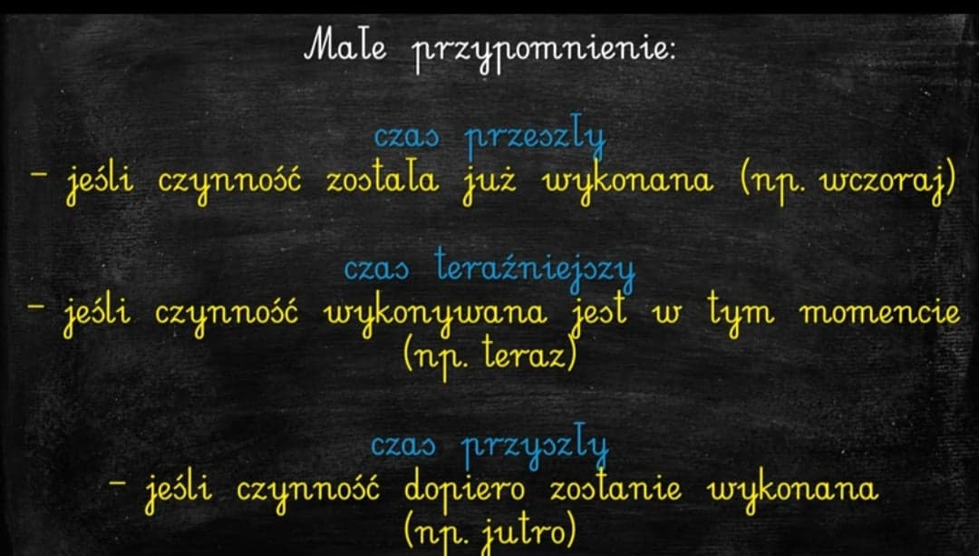

https://www.youtube.com/watch?v=u1PkE9BqDNg dla chętnych można posłuchać audiobooka książki " Drzewo do samego nieba "

Edukacja matematyczna:
Rozwiąż zadania w ćwiczeniach na str. 69-70

Piątek 29.05.2020
Edukacja polonistyczna :
TEMAT: RODZINNE SPOTKANIA
- Przeczytaj wiersz " Na grill" podręcznik str. 62
- Rozwiąż zadania w ćwiczeniach na str. 57-58 ( bez kropek w zadaniu 4 )

Edukacja matematyczna :
TEMAT : POWTÓRZENIE WIADOMOŚCI
- Podręcznik str. 80
- Rozwiąż zadania w ćwiczeniach na str. 71-72

Poniedziałek 1.06.2020
Dzień dziecka :)
Edukacja polonistyczna :
- Przeczytajcie fragment wiersza " Święto dzieciaków"
- Rozwiążcie zadnia w ćwiczeniach na str. 67-68
Edukacja matematyczna :
Policz ile wyrazów znajduje się w życzeniach poniżej :)
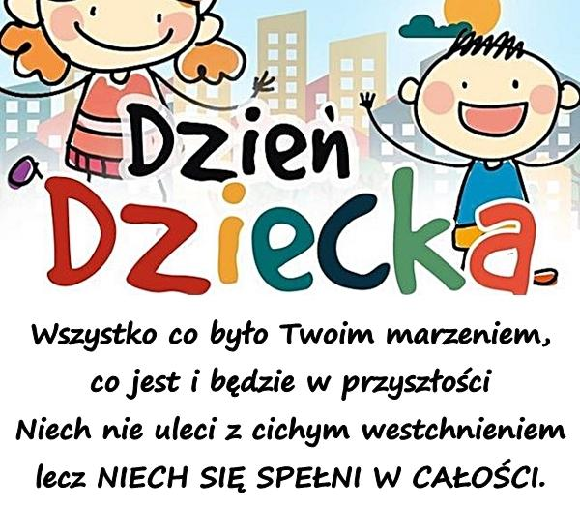
Wtorek 02.06.2020
Edukacja polonistyczna, muzyczna :
TEMAT : DZIECI ŚWIATA
- Przeczytaj Teksty ze str. 76-77 " Szybko" , " Podróże gwiezdne "
https://www.youtube.com/watch?v=Pq776s4RJBA posłuchajcie :) spróbujcie zaśpiewać :)
- Rozwiąż zadania w ćwiczeniach na str. 69-70
Edukacja matematyczna :
TEMAT: SPRAWDZAM SWOJE MATEMATYCZNE UMIEJĘTNOŚCI
- Rozwiąż zadania w podręczniku na str. 81, rozwiązania zapisz w zeszycie ( proszę o zdjęcie )
Edukacja przyrodnicza:
- Podręcznik do ed. polonistycznej str. 78
- Wskaż na mapie świata lub globusie Afrykę
- Rozwiąż zadania w ćwiczeniach na str. 71-72
- Obejrzyjcie film o Afryce https://www.youtube.com/watch?v=7TCRWadiJtg

Środa 03.06.2020
Edukacja polonistyczna :
TEMAT: AFRYKA KAZIKA
- Przeczytaj fragment książki : Afryka Kazika , (Mądry wielbłąd)
- Na podstawie tekstu rozwiąż zadania w ćwiczeniach na str. 73-74
- Dla chętnych posłuchajcie audiobooka Afryka Kazika https://www.youtube.com/watch?v=b-natYvpqDc
Edukacja matematyczna:
POWTÓRZENIE WIADOMOŚCI
- Rozwiążcie zadania w ćwiczeniach na str. 73

Edukacja przyrodnicza:
TEMAT: OGRODY ZOOLOGICZNE
- Przeczytaj tekst " Ogrody zoologiczne" ma str. 85 w podręczniku do ed. polonistycznej
- Rozwiąż zadania w ćwiczeniach na str. 77

Czwartek 04.06.2020
Edukacja polonistyczna :
TEMAT: WYCIECZKA DO ZOO
- Przeczytaj tekst "Wycieczka do Zoo" znajdujący się na str. 86
- Odpowiedz na pytania : Dokąd wybrała się rodzina? Co chciał zobaczyć każdy z jej członków? Co nie spodobało się bohaterowi tej historii? Dlaczego według Ciebie w zoo nie wolno karmić zwierząt?
- Rozwiąż zadania w ćwiczeniach na str. 77-78
- Obejrzyjcie film wycieczka do zoo https://www.youtube.com/watch?v=VBDkK6hNgD8

Edukacja matematyczna :
TEMAT : SPRAWDZAM SWOJE UMIEJĘTNOŚCI MATEMATYCZNE
-Rozwiąż do zeszytu zadania z podręcznika na str. nr 82

Piątek 05.06.2020
Edukacja polonistyczna :
TEMAT: DZIEŃ SPORTU
- Przeczytaj wiersz "Poranna Gimnastyka" w podręczniku na str. 88
- Zastanów się co znaczą słowa : w zdrowym ciele zdrowy duch
-Rozwiąż zadania w ćwiczeniach na str. 79-80 ( bez kropki w zad. 4)

Edukacja matematyczna :
TEMAT: SPRAWDZAM SWOJE UMIEJĘTNOŚCI MATEMATYCZNE
- Rozwiąż zadania w ćwiczeniach na str. 74 i 75

